Trainingslehre:
Spielerische Übungsformen zur Beweglichkeit

Wir haben das physische Sportartenprofil von OL zusammengetragen. Sammelt nun spielerische Übungen zum Training von Beweglichkeit, welche diesem Sportartenprofil gerecht werden. Überlegt euch bei jeder Übung, welche physischen Faktoren geübt und trainiert werden.

Der erste Teil eurer Übungen sollten …
- maximal 10' dauern.
- sich für den Einleitungsteil eines OL-Trainings in der Halle eignen.

Der zweite Teil eurer Übungen sollten …
- maximal 10' dauern.
- sich für den Abschlussteil eines OL-Trainings in der Halle eignen.

Als Hilfe dienen euch
- die Mind Map-Übersicht der physischen Faktoren
- das Sportartenprofil
- Broschüren „physis“ aus dem J+S-Ordner

Abgabeform:
- Beschreibe die Übung auf maximal einer A4-Seite, so dass andere sie leicht nachvollziehen können. Oft erleichtern Skizzen das Erklären.
- Ihr müsst die Übungen praktisch anleiten können.

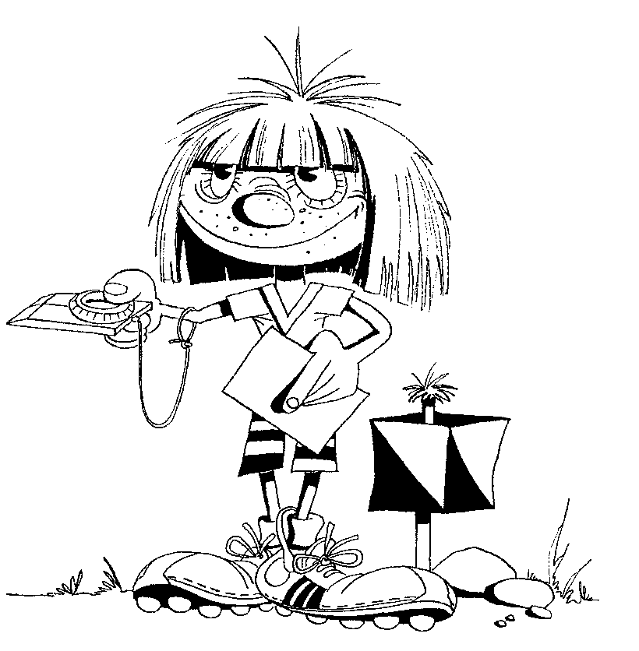

Trainingslehre:
Spielerische Übungsformen zur Koordination

Wir haben das physische Sportartenprofil von OL zusammengetragen. Sammelt nun spielerische Übungen zum Training von Koordination, welche diesem Sportartenprofil gerecht werden. Überlegt euch bei jeder Übung, welche physischen Faktoren geübt und trainiert werden.

Eure Übungen sollten zusammen …
- maximal 20' dauern.
- sich für den Einleitungs- oder Abschlussteil einer OL-Lektion eignen.

Als Hilfe dienen euch
- die Mind Map-Übersicht der physischen Faktoren
- das Sportartenprofil
- Broschüren „physis“ aus dem J+S-Ordner

Abgabeform:
- Beschreibe die Übung auf maximal einer A4-Seite, so dass andere sie leicht nachvollziehen können. Oft erleichtern Skizzen das Erklären.
- Ihr müsst die Übungen praktisch anleiten können.

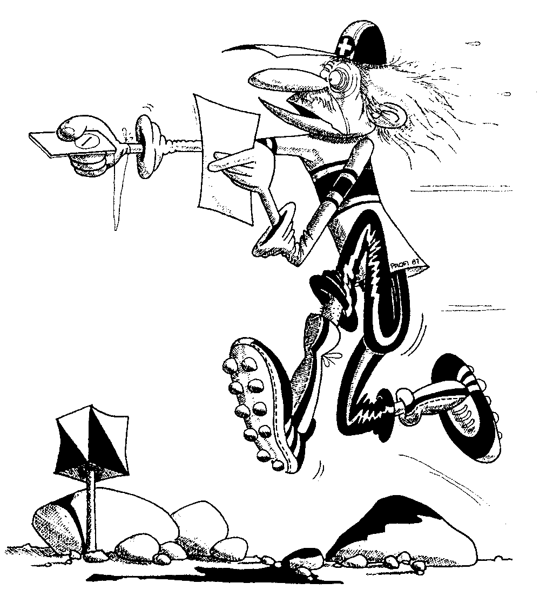

Trainingslehre:
Spielerische Übungsformen zur Kraft

Wir haben das physische Sportartenprofil von OL zusammengetragen. Sammelt nun spielerische Übungen zum Training von Kraft, welche diesem Sportartenprofil gerecht werden. Überlegt euch bei jeder Übung, welche physischen Faktoren geübt und trainiert werden.

Eure Übungen sollten zusammen …
- maximal 20' dauern.
- sich für den Hauptteil einer OL-Lektion eignen.

Als Hilfe dienen euch
- die Mind Map-Übersicht der physischen Faktoren
- das Sportartenprofil
- Broschüren „physis“ aus dem J+S-Ordner

Abgabeform:
- Beschreibe die Übung auf maximal einer A4-Seite, so dass andere sie leicht nachvollziehen können. Oft erleichtern Skizzen das Erklären.
- Ihr müsst die Übungen praktisch anleiten können.

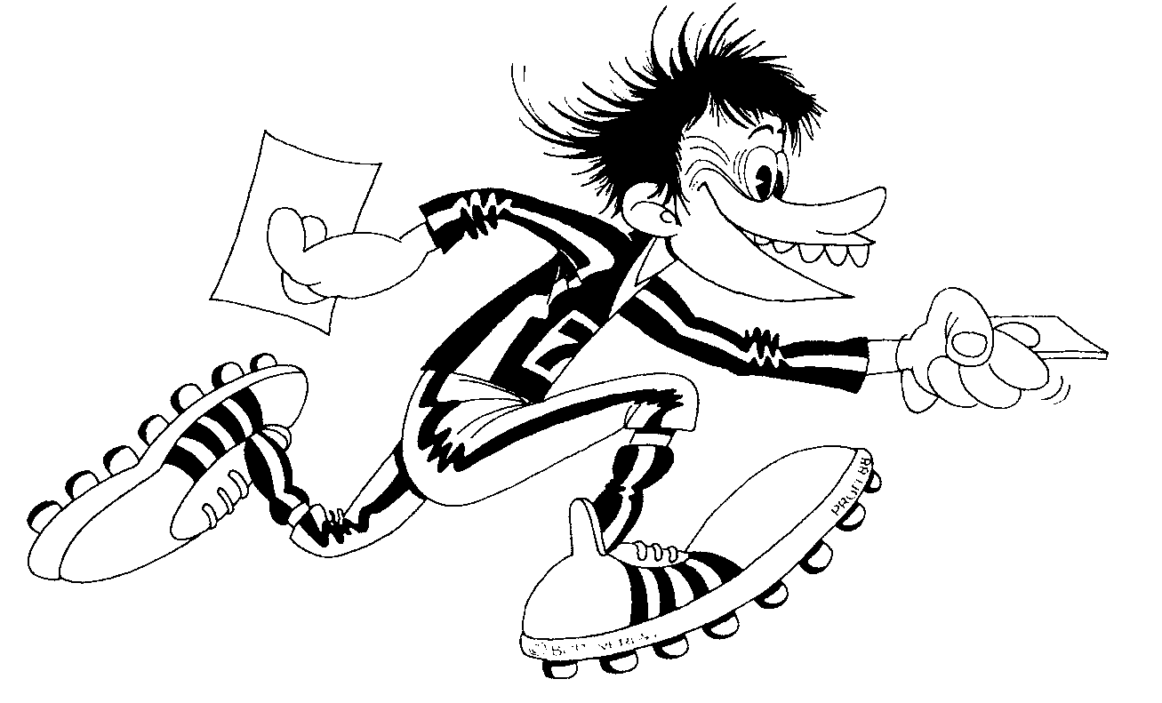

Trainingslehre:
Spielerische Übungsformen zur Kraft

Wir haben das physische Sportartenprofil von OL zusammengetragen. Sammelt nun spielerische Übungen zum Training von Ausdauer, welche diesem Sportartenprofil gerecht werden. Überlegt euch bei jeder Übung, welche physischen Faktoren geübt und trainiert werden.

Eure Übungen sollten zusammen …
- maximal 30' dauern.
- sich für den Hauptteil einer OL-Lektion eignen.

Als Hilfe dienen euch
- die Mind Map-Übersicht der physischen Faktoren
- das Sportartenprofil
- Broschüren „physis“ aus dem J+S-Ordner

Abgabeform:
- Beschreibe die Übung auf maximal einer A4-Seite, so dass andere sie leicht nachvollziehen können. Oft erleichtern Skizzen das Erklären.
- Ihr müsst die Übungen praktisch anleiten können.

